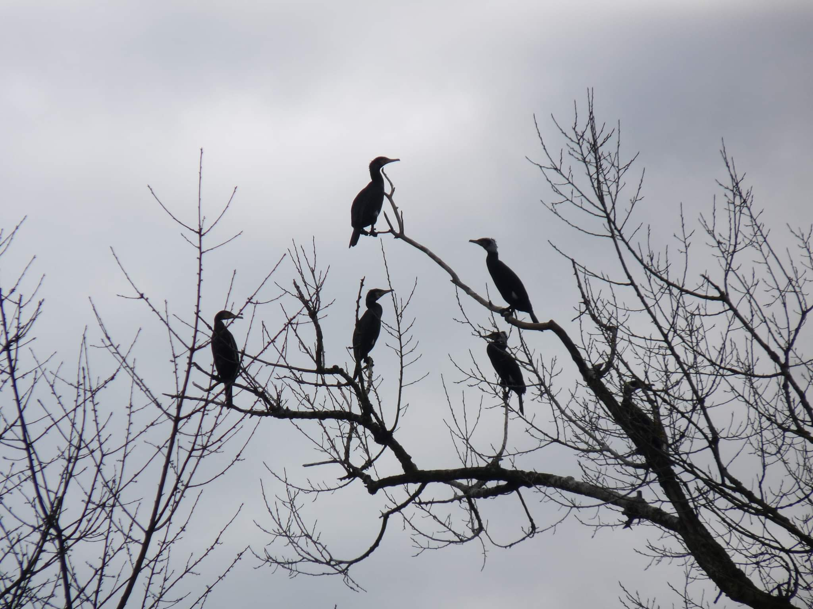 |  |  |  |  |  | SLOVENSKÝ RYBÁRSKY ZVäZ   |  |  |  |  |  |  |  |  |  | 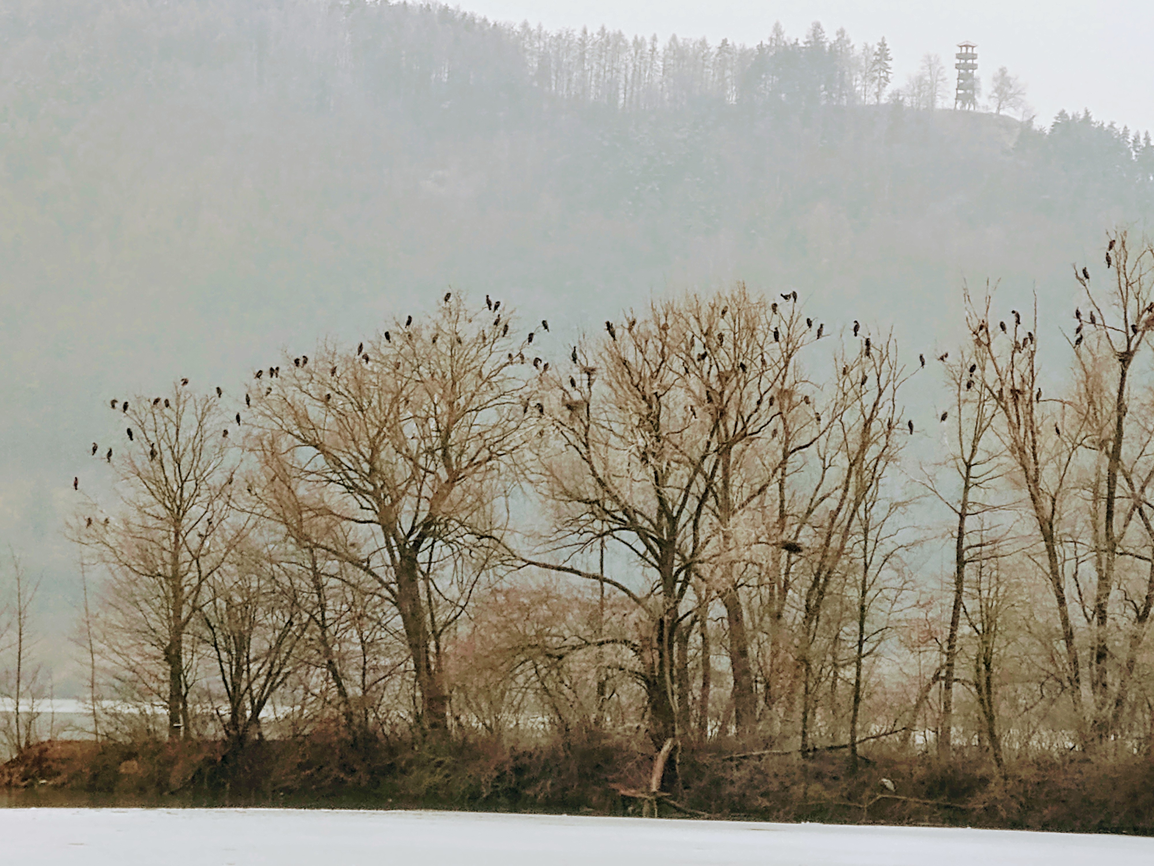

ZIMNÉ SČÍTANIE KORMORÁNOV NA NOCOVISKÁCH
súčasť medzinárodného sčítania vodného vtáctva

ÚDAJE O SČÍTAVATEĽOVI (vypĺňajú sa kontakty a meno pozorovateľa na lokalite)
Meno a priezvisko: |  |  |  |  |  |  |  |  |  |  |  |  |  |  |  |  | E-mai
Adresa: |  |  |  |  |  |  |  |  |  |  |  |  |  |  |  |  | Telefón:
ÚDAJE O ČASE A PODMIENKACH SČÍTANIA |  |  |  |  |  |  |  |  |  |  |  |  |  |  |  |  | Dátum:
Čas sčítania (od – do): 14-17 |  | Zamrznutosť vody (%): |  |  |  |  |  |  | Teplota (ºC): 0 |  | Oblačnosť (%):osť (%) |  | Intenzita Vetra:: km/h |  |  |  |  |  | Dohľadnosť (m), dážď, sneženie:

ÚDAJE O NOCOVISKU
Názov nocoviska: |  |  |  | Meno priľahlej rieky, nádrže, rybníka: |  |  |  |  |  |  |  |  |  |  |  |  |  | Súradnice GPS :
Okres: | Nadmorská výška: |  |  |  |  |  |  | Hladina(prietok)vody: nadpriemerný priemerný podpriemerný

Typ nocoviska (podčiarknite):
Breh rieky, nádrže  Ostrov  Ponorené konáre,stromy |  |  |  |  |  |  | Listnaté stromy- Topole  Ihličnaté stromy  Skalnatý breh (násyp, smerovník) |  |  |  |  |  |  |  | Umelý breh (napr. betónové hrádze)  Elektrické stĺpy  Iný (uveďte aký) …………..…..

ÚDAJE O ZISTENÝCH POČTOCH KORMORÁNOV zasielajte na: stencl@srzrada.sk
Zistený počet jedincov (pri odchode nocoviska): |  |  | KS
Počet mladých vtákov (pri odchode z nocoviska.) |  |  |  |  |  |  |  |  |  |  |  | Presnosť sčítania (100%, 75%, 50%, <50%...): |  |  |  |  |  |  |  |  | %
Ďalšie údaje zo sčítania |  |  |  |  |  |  |  |  |  |  |  | Doterajšie výsledky zo sčítaní v celej SR
Čas rátania (napr. 15:15) |  |  | Presnosť |  | Adulty |  |  |  |  | Juvenil |  | Rok |  | Počet nocovísk |  |  |  |  |  | Počet jedincov
 |  |  |  |  |  |  |  |  |  |  |  | 2017 |  | 68 |  |  |  |  |  | 4643
 |  |  |  |  |  |  |  |  |  |  |  | 2018 |  | 28 |  |  |  |  |  | 2325
 |  |  |  |  |  |  |  |  |  |  |  | 2019 |  | 43 |  |  |  |  |  | 3962
 |  |  |  |  |  |  |  |  |  |  |  | 2020 |  | 50 |  |  |  |  |  | 4421
 |  |  |  |  |  |  |  |  |  |  |  | 2021 |  | 30 |  |  |  |  |  | 3650
 |  |  |  |  |  |  |  |  |  |  |  | 2022 |  | 64 |  |  |  |  |  | 9572
 |  |  |  |  |  |  |  |  |  |  |  | 2023 |  | 102 |  |  |  |  |  | 7836
 |  |  |  |  |  |  |  |  |  |  |  | 2024 |  | Ďakujeme za Vašu pomoc!
Poznámky (negatívne faktory, poznámky o výskyte iných druhov vtákov a živočíchov, vydry…):
Žiadate si lokalizáciu nocoviska utajiť? Ak áno, zaškrtnite! |  |  |  |  |  |  |  |  |  |  |  |  |  |  |  |  |  |  |  |  | ⃝

